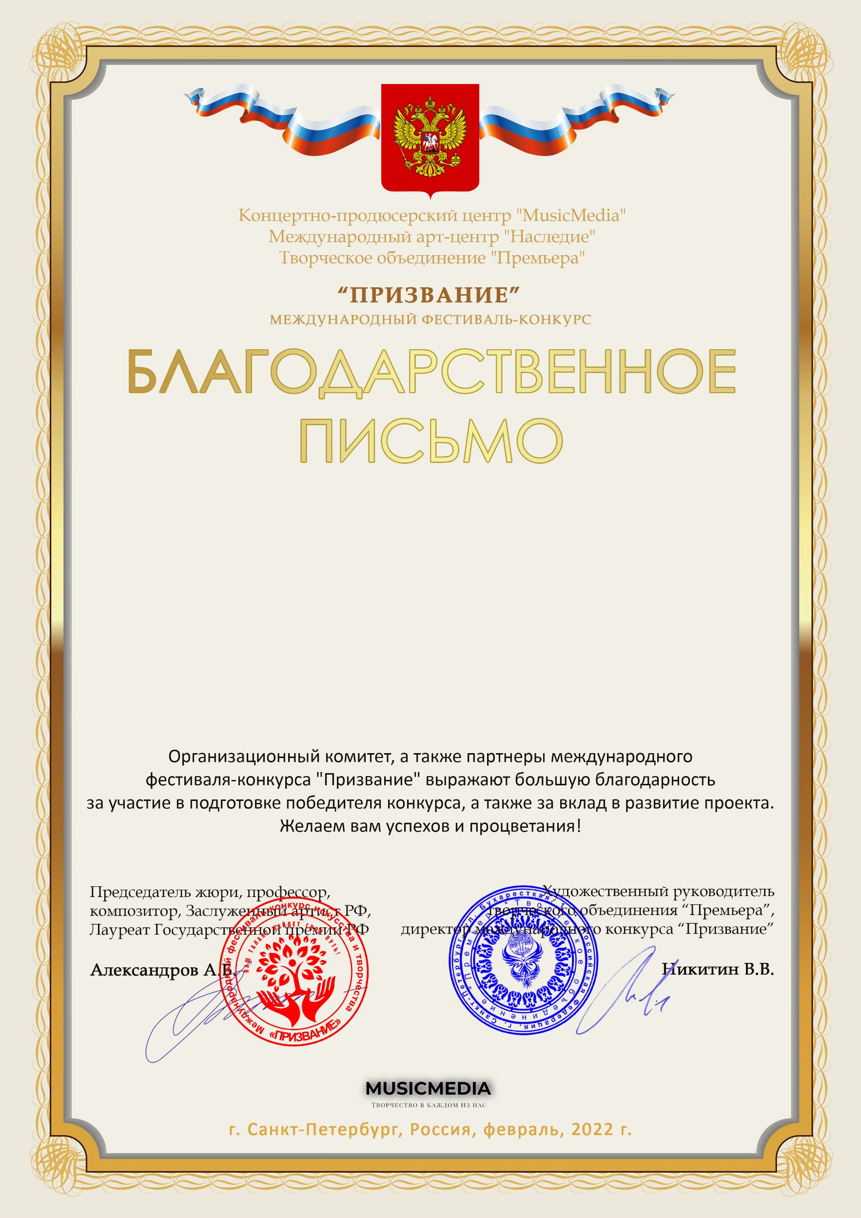

Серия ПР № 11748

Шеврина Лилия Михайловна
(МБУДО «Ташлинская ДШИ», Оренбургская обл, Ташлинский р-н, с.Ташла)

